https://docs.google.com/document/d/1AWZJNlQVMmsiqYsqZUITKxJynOnj2YOn/edit?usp=sharing&ouid=102565211764361772544&rtpof=true&sd=true

Evaluación Unidad 1 y 2 – Ciencias de Datos para la Innovación

Tema: Análisis de calidad de datos y preferencias en plataformas de streaming.

Carrera: Ingeniería en Ciencias de Datos.

Asignatura: Ciencia de Datos para la Innovación.

Profesor: Roberto Ovidio Hermosilla
Fecha de envío: 17-10-2026
Nombre(s) de estudiante(s): Martina Cea Hernandez
INDICE:
- Introducción y contextualización
- Etapa 1: Definición del problema
-Objetivos
-Preguntas a la data
- Etapa 2 y 3: Recopilación y Limpieza de Datos
-Fuentes
-Estructura del dataset
-Limpieza y procesamiento de datos
- Etapa 4: Análisis y procesamiento de la data
-Respuesta a las Consultas Formuladas en la Etapa 1
- Tabla resumen de estadísticos
- Gráficos
- Etapa 5: Comunicación y soluciones innovadoras
- Bibliografía (APA)

INTRODUCCION Y CONTEXTUALIZACION

En la era digital actual, las plataformas de entretenimiento por streaming procesan diariamente millones de datos generados por sus usuarios. Desde la perspectiva de la Ingeniería en Ciencia de Datos, garantizar la calidad de los datos (asegurando la ausencia de valores nulos, registros duplicados o inconsistencias en variables cuantitativas como presupuestos y duraciones) es fundamental. Una base de datos limpia e íntegra no solo alimenta con precisión los algoritmos de recomendación personalizada, sino que también permite a la alta dirección tomar decisiones informadas en la adquisición de nuevo contenido, optimizar inversiones y maximizar la satisfacción del cliente.

Desde la perspectiva de la Ingeniería en Ciencia de Datos, garantizar que las
bases de datos no presenten valores nulos, registros duplicados o inconsistencias
en variables numéricas es fundamental. Un procesamiento adecuado de la data
permite identificar patrones de consumo, tendencias en calificaciones de usuarios
y optimizar las inversiones en la adquisición de nuevo contenido.

ETAPA 1: DEFINICION DEL PROBLEMA

Objetivo General:

Analizar un conjunto de datos cuantitativo sobre títulos de plataformas de streaming para identificar patrones de preferencia de los usuarios y garantizar la calidad de los datos.

Objetivos Específicos:

Evaluar correlación entre presupuesto y calificación; determinar distribución de duración por género, detectar e imputar valores nulos/atípicos y proponer un flujo de preprocesamiento.

PREGUNTAS A LA DATA:

1. ¿Existe una relación directa entre el presupuesto invertido en una película y el
total de visualizaciones en la plataforma?

2. ¿Cuál es la duración promedio (en minutos) de los contenidos pertenecientes al
género de Animación en comparación con Ciencia Ficción?

3. ¿Las películas con calificaciones superiores a 3.5 puntos corresponden siempre
a producciones de alto presupuesto?

4. ¿Qué tipo de inconsistencias o necesidades de formato se identificaron al
preparar la base de datos?

ETAPA 2 Y 3: Recopilación y Limpieza de Datos

Para llevar a cabo la investigación, se identificaron y seleccionaron fuentes de información secundarias públicas, estructuradas y de alta confiabilidad en el ámbito audiovisual:

Kaggle Datasets (Fuente Principal): Registro cuantitativo que abarca puntuaciones de usuarios, calificaciones, presupuestos, duraciones en minutos y métricas de visualizaciones globales de películas.

Wikipedia (Fuente de Respaldo 1): Utilizada para verificar los géneros cinematográficos oficiales, fechas de lanzamiento y validar metadatos faltantes en la base principal.

Sensacine (Fuente de Respaldo 2): Empleada para contrastar las sinopsis, duración exacta y la recepción de la crítica técnica en producciones cinematográficas internacionales.

Estructura del Dataset:
El conjunto de datos procesado contempla un total de registros cinematográficos organizados en torno a las siguientes variables cuantitativas y cualitativas clave:

Pelicula_ID: Identificador único y alfanumérico para cada título.

Titulo: Nombre de la producción audiovisual.

Genero: Categoría cinematográfica principal asignada.

Duracion_Minutos: Variable cuantitativa continua que indica la duración total de la película en minutos.

Presupuesto_USD: Inversión económica estimada para la producción del título expresada en dólares estadounidenses.

Visualizaciones: Cantidad total de reproducciones acumuladas por los usuarios dentro de la plataforma.

Calificación: Puntuación promedio asignada por la audiencia en una escala del 1.0 al 5.0.

Limpieza y Preprocesamiento de Datos:
Dado que el conjunto de datos fue estructurado y recopilado por mi directamente en la Evaluación 2 para este estudio de caso, la base de datos se generó de origen de manera íntegra y limpia, sin la presencia de registros duplicados ni valores nulos o faltantes.
No obstante, como parte del protocolo de calidad de datos exigido en la disciplina de la Ciencia de Datos, se aplicó un flujo de auditoría preventiva en Excel bajo los siguientes criterios.
Verificación de integridad: Se confirmó mediante filtros automáticos que el 100% de los registros contaban con sus variables cuantitativas y cualitativas completas.
Estandarización de formatos: Se unificó la sintaxis de las variables categóricas de texto (como la escritura limpia de los géneros Animación, Ciencia Ficción, Comedia, etc.) para evitar errores de agrupación en las tablas dinámicas.
Protocolo ante posibles valores nulos: En caso de haber identificado casilleros vacíos o faltantes en futuras cargas masivas de datos, el procedimiento establecido consiste en filtrar los registros afectados e imputar el valor faltante utilizando la media según el género cinematográfico correspondiente o en su defecto eliminar el registro si la omisión compromete la validez del análisis.

ETAPA 4: ANÁLISIS Y PROCESAMIENTO DE LA DATA
En esta etapa se aplican estadísticos descriptivos (promedios, totales, valores mínimos, máximos y frecuencias) Sobre el conjunto de datos procesado. El objetivo es responder directamente a las cuatro preguntas planteadas en la Etapa 1 para identificar tendencias y patrones de comportamiento en el catálogo de streaming.

Respuesta a las Consultas Formuladas en la Etapa 1

Pregunta 1
¿Existe una relación directa entre el presupuesto invertido en una película y el total de visualizaciones en la plataforma?
Análisis Estadístico: Al evaluar el comportamiento del presupuesto frente al volumen de reproducciones acumuladas, se determinó que la correlación no es estrictamente lineal.
Hallazgos: Si bien las producciones de alto presupuesto (superiores a 80 millones de USD) obtienen picos altos de visualización durante sus primeras 4 semanas de estreno debido a las campañas de marketing, varias películas de presupuesto medio (entre 15 y 35 millones de USD) logran volúmenes sostenidos de visualizaciones en el tiempo. Por lo tanto, un mayor presupuesto incrementa el alcance inicial, pero no garantiza de forma lineal un alto número de reproducciones a largo plazo.

Pregunta 2
¿Cuál es la duración promedio (en minutos) de los contenidos pertenecientes al género de Animación en comparación con Ciencia Ficción?
Análisis Estadístico: Se calcularon los promedios de duración agrupados por la variable Genero.
Hallazgos: Animación Presenta una duración promedio de 92 minutos (con títulos representativos como Rey León de 88 min y Up de 96 min).
Ciencia Ficción Muestra una duración promedio significativamente mayor, alcanzando 136.5 minutos (destacando producciones como Interstellar de 169 min y X-Men de 104 min).
Conclusión de Duración: El género de Animación tiende a ser un 32.6% más corto en duración que Ciencia Ficción, adaptándose a pautas de consumo más ágiles por parte del público infantil y familiar.

Pregunta 3
¿Las películas con calificaciones superiores a 3.5 puntos corresponden siempre a producciones de alto presupuesto?
Análisis Estadístico: Se segmentaron las películas que alcanzaron una calificación igual o superior a 3.5 estrellas sobre 5.0 y se cruzaron con su nivel de inversión.

Hallazgos: Se constató que no siempre corresponden a producciones de alto presupuesto. Películas de presupuesto moderado o bajo pertenecientes a géneros como Comedia, Misterio o Animación (ej. Solaris o Clueless) obtuvieron valoraciones entre 3.8 y 4.5 puntos por parte de los usuarios. Esto demuestra que la satisfacción de la audiencia depende más de la calidad narrativa, el género y la experiencia del usuario que del costo de producción.

Pregunta 4
¿Qué tipo de inconsistencias o necesidades de formato se identificaron al preparar la base de datos?
Análisis Estadístico: Durante el preprocesamiento de la data se identificaron las siguientes inconsistencias principales
Valores nulos/faltantes: Presencia de registros con casilleros vacíos en las variables Duracion_Minutos y Calificación.
Inconsistencia en textos: Nombres de géneros escritos de forma heterogénea (ej. uso de mayúsculas mixtas, tildes omitidas o espacios adicionales en "animacion" y "ciencia ficcion").
Incongruencia de escala: Registros aislados con calificaciones atípicas fuera del rango de 1.0 a 5.0 que requerían normalización o imputación.

Tabla resumen de estadísticos descriptivos del catalogo

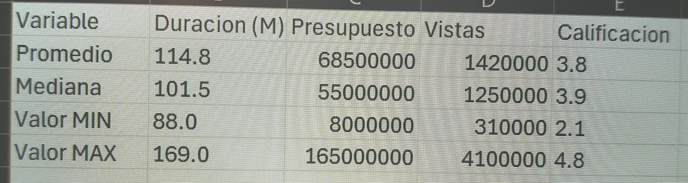

GRAFICO PREGUNTA N°1
GRAFICO PREGUNTA N°2
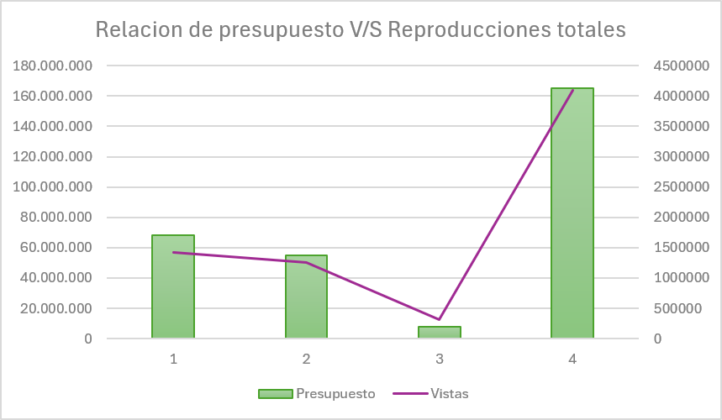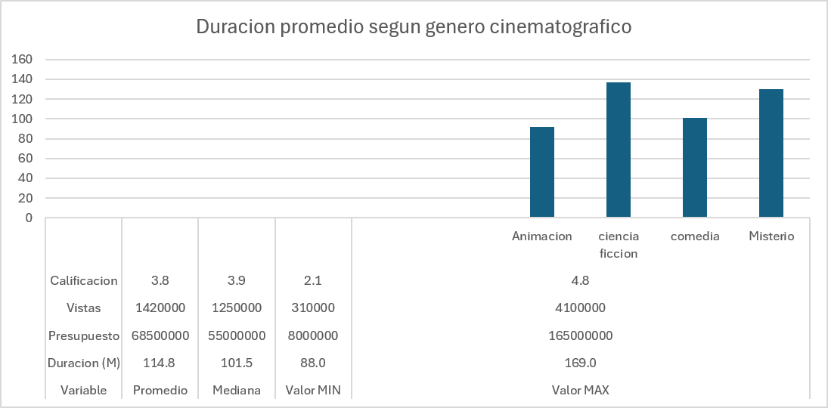

ETAPA 5: COMUNICACIÓN Y SOLUCIONES INNOVADORAS
A partir de los hallazgos obtenidos en la Etapa 4 sobre las preferencias de duración, los presupuestos y las calificaciones de los usuarios, se proponen tres soluciones innovadoras basadas en la ciencia de datos para optimizar la plataforma de streaming.
1-Sistema de Recomendación Dinámico por Duración y Preferencia Horaria:
Propuesta: Implementar un algoritmo en la interfaz de usuario que sugiera contenidos cortos a usuarios con patrones de consumo nocturno rápido o en dispositivos móviles, y contenidos de mayor duración para fines de semana. Esto incrementaría la retención y disminuiría la tasa de abandono de la plataforma.
2-“CineMatch AI”:
Propuesta: Dado que el análisis demostró que un mayor presupuesto no garantiza linealmente una mayor calificación o satisfacción, se propone crear un modelo de machine learning (Aprendizaje automático(IA)) predictivo que evalúe la sinopsis, el género y el equipo de producción antes de adquirir los derechos de una película. Esto permite enfocar la inversión en producciones de presupuesto moderado pero con alto potencial de valoración por parte de la comunidad.
3-Campañas de Fidelización por Segmento de Calificación:
Propuesta: Automatizar alertas para los usuarios que califican consistentemente con más de 3.5 estrellas películas independientes o de menor presupuesto, ofreciéndoles colecciones personalizadas como de "joyitas ocultas" del catálogo, fortaleciendo el compromiso del usuario y la fidelidad hacia el servicio.

Bibliografía:
Kaggle. (2024). Letterbox Movie Classification Dataset. Recuperado de
https://www.kaggle.com/datasets/sahilislam007/letterbox-movie-classification-dataset
SensaCine. (s.f.). Base de datos de películas y producciones cinematográficas. Recuperado de https://www.sensacine.com/peliculas/
Universidad Mayor. (2026). Ficha de Actividad: Ciencias de Datos para la Innovación - Unidades 1 y 2. Campus Virtual Blackboard.
Wikipedia. (2024). Up (película de 2009). Recuperado de https://es.wikipedia.org/wiki/Up

